

**О внесении дополнении в постановление акимата Курмангазинского района от 24 апреля 2017 года № 176 "Об утверждении схем и Правил перевозки в общеобразовательные школы детей, проживающих в отдаленных населенных пунктах Курмангазинского района"**

Постановление акимата Курмангазинского района Атырауской области от 13 августа 2025 года № 178

      Акимат Курмангазинского района Атырауской области ПОСТАНОВЛЯЕТ:

      1. Внести в постановление акимата Курмангазинского района от 24 апреля 2017 года № 176 "Об утверждении схем и Правил перевозки в общеобразовательные школы детей, проживающих в отдаленных населенных пунктах Курмангазинского района" (зарегистрировано в Реестре государственной регистрации нормативных правовых актов за № 3851) следующее дополнение:

      постановление дополнить приложением 17 согласно приложению к настоящему постановлению.

      2. Контроль за исполнением настоящего постановления возложить на курирующего заместителя акима Курмангазинского района.

      3. Настоящее постановление вводится в действие со дня его первого официального опубликования.

|  |  |
| --- | --- |
| *Исполняющий обязанности*  *акима района* | *А. Муратов* |

|  |  |
| --- | --- |
|  | Приложение к постановлению акимата Курмангазинского района от 13 августа 2025 года № 178 |
|  | Приложение 17 к постановлению акимата Курмангазинского района от 24 апреля 2017 года № 176 |

**Схема перевозки детей в коммунального государственного учреждения "Общая средняя школа имени Б. Бегалиева" отдела образования Курмангазинского района Управления образования Атырауской области", проживающих в отдаленных населенных пунктах Курмангазинского района.**

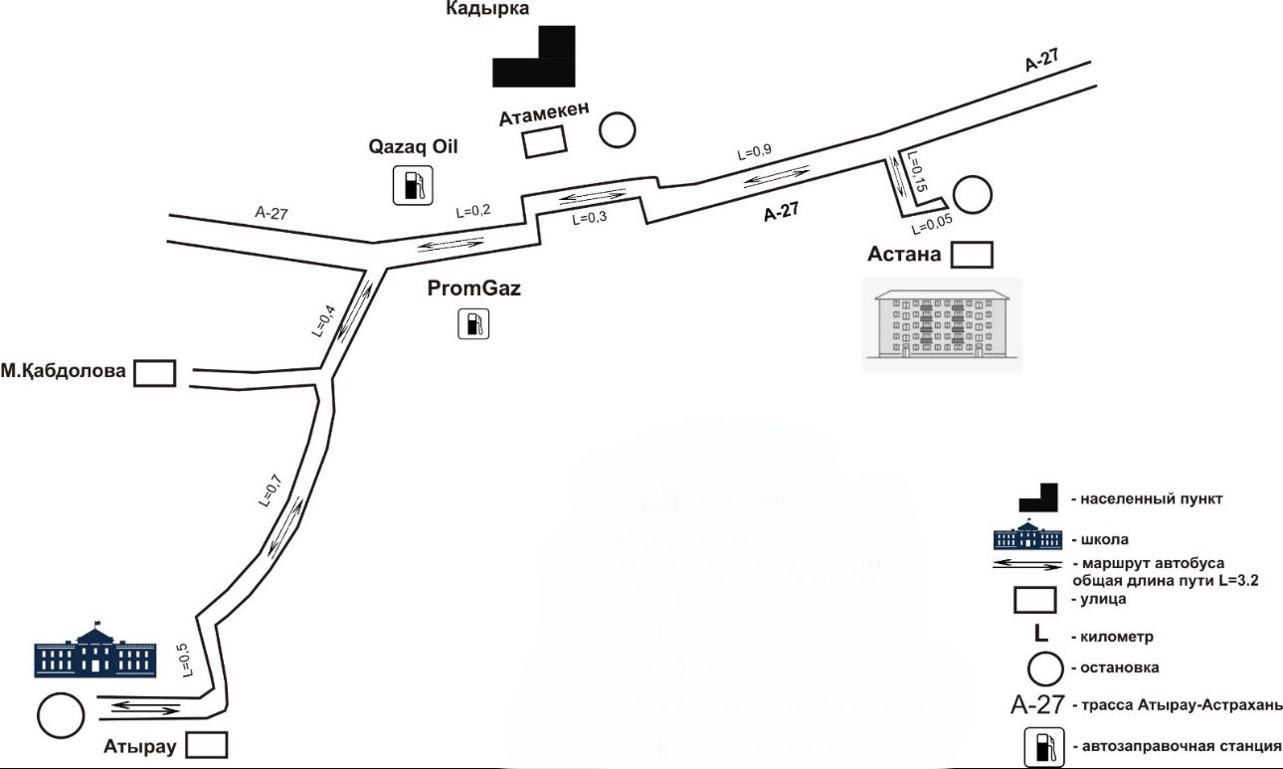

© 2012. РГП на ПХВ «Институт законодательства и правовой информации Республики Казахстан» Министерства юстиции Республики Казахстан